Procedura de lucru aplicație electronică de înscriere
Modul Contractare

Măsura: Microgranturi acordate din fonduri externe nerambursabile

Cuprins

1. Introducere Cod Iban 3
2. Contract de finanțare 5

Introducere Cod Iban
În urma evaluării cererilor depuse de către aplicanți pentru măsura Microgranturi acordate din fonduri externe nerambursabile, pentru Întreprinderi mici și mijlocii care nu dețin salariați la data de 31.12.2019, se transmit de către Directorii de Agenție notificările de admitere, respectiv deciziile de aprobare a cererilor eligibile.

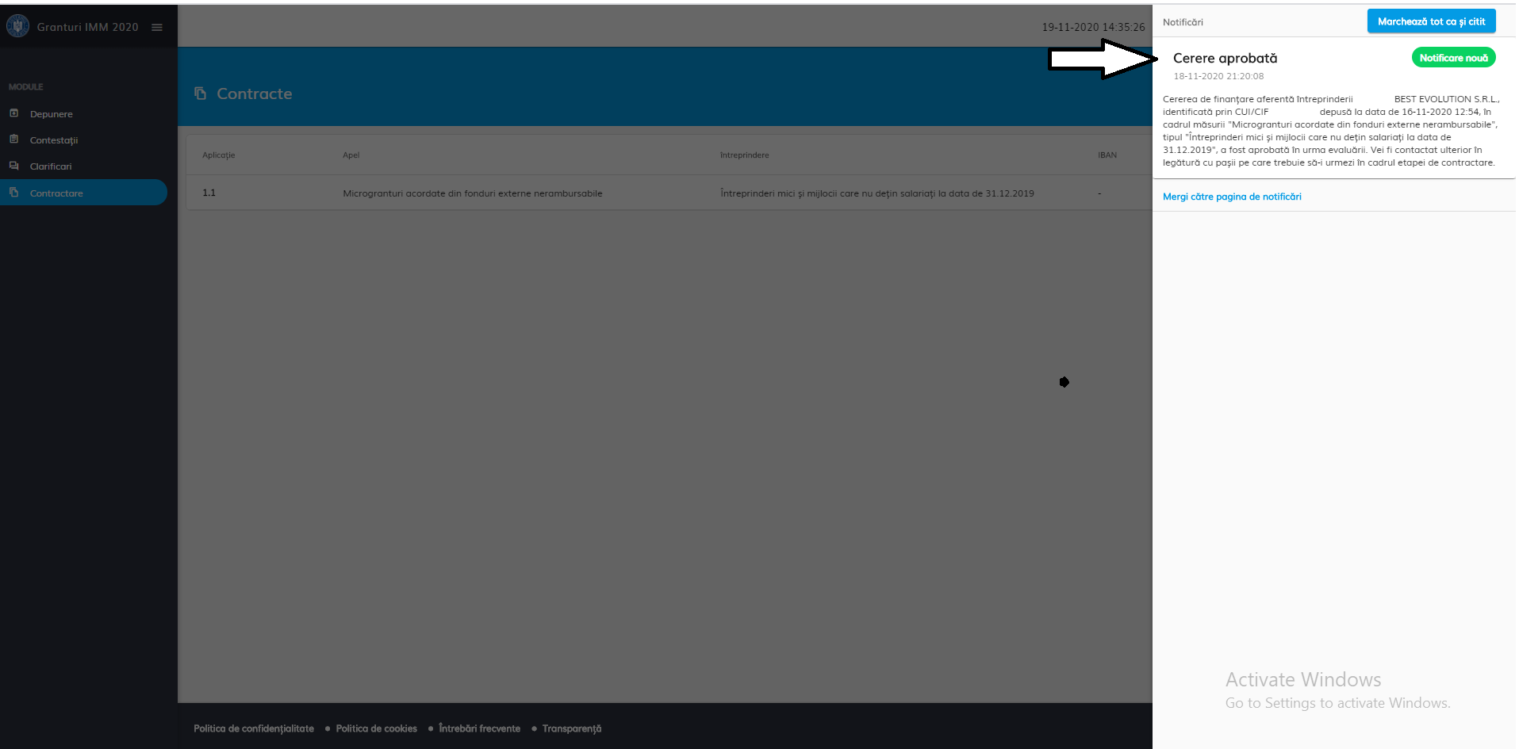Imagine 1: Notificare cerere aprobată către aplicant

Ulterior, primirii deciziei electronice :
- Aplicantul accesează tab-ul Contractare
- Sistemul deschide interfața de Contracte
- Aplicantul apasă butonul Acțiuni
- Sistemul deschide modal pentru completarea Codului IBAN, special deschis de aplicant pentru proiectul vizat
Câmpul va fi completat manual și este alcătuit din 24 de caractere (Tip iban universal valabil : RO XX YYYY ZZZZZZZZZZZZZZZZ). Primele 2 litere reprezintă codul țării, urmat de 2 caractere de verificare (cifre de la 0 la 9), codul BIC al instituției (4 caractere cu majuscule), 16 caractere alfanumerice care identifică în mod unic sucursala instituției și contul clientului.
Codul IBAN introdus de aplicant va respecta regula celor 24 de caractere, iar literele vor fi introduse cu majuscule.
- Aplicantul introduce codul IBAN și salvează înregistrarea.
Câmpul este obligatoriu!
- Sistemul afișează mesaj de confirmare acțiune de înregistrare Cod IBAN
In cazul introducerii eroanate, aplicantului îi este permisă modificareaa (editarea) acestuia.
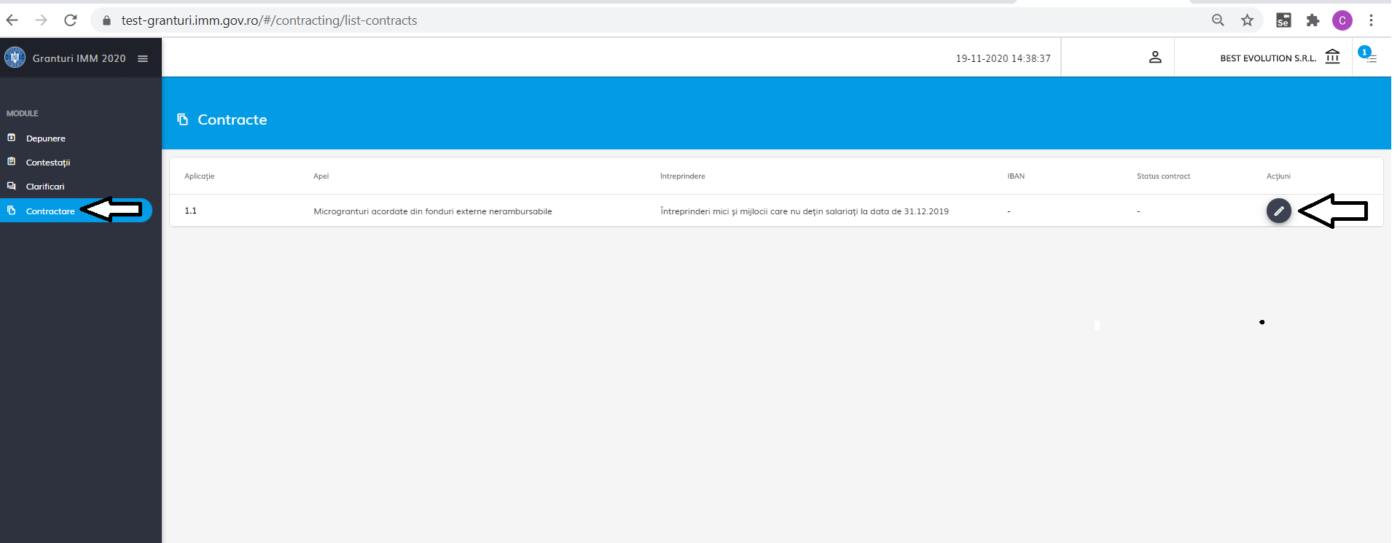
Imagine 2: Acțiuni Contractare
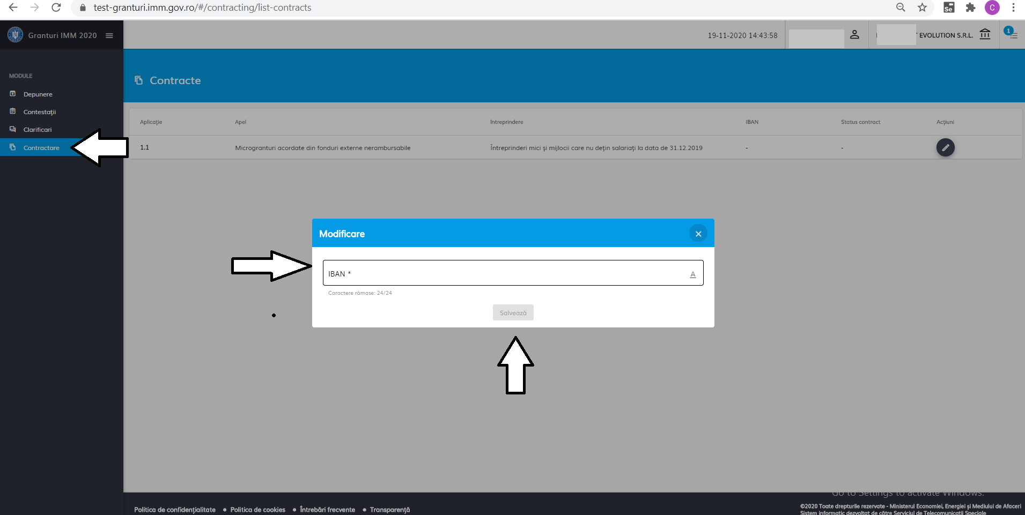
Imagine 3: Cod IBAN
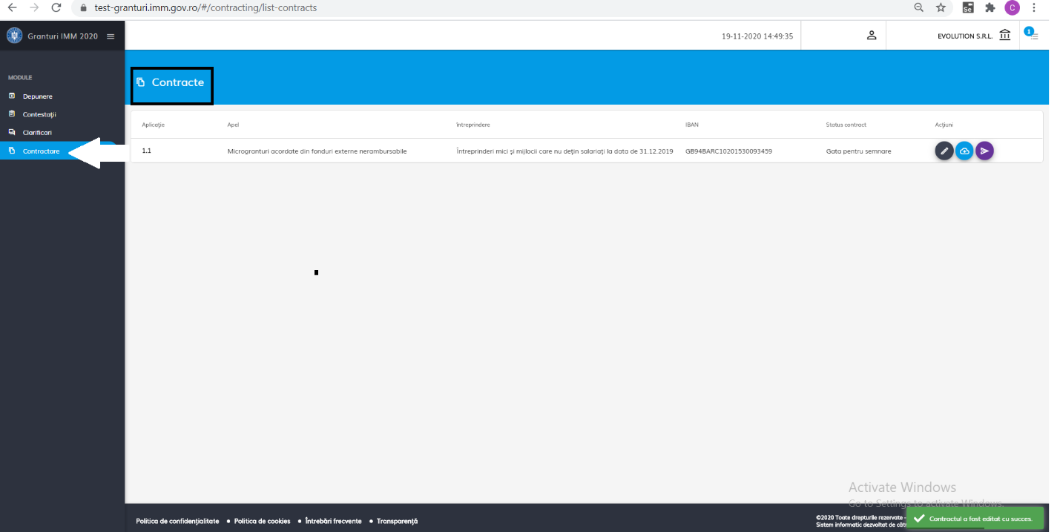
Imagine 4: Generare contract finanțare

Contract de finanțare
Ulterior introducerii Codului IBAN, în cadrul aplicației electronice de înscriere, aplicantul va identifica contractul de finanțare.
Informațiile cuprinse în tabul Contractare sunt listate sub forma:
- Aplicație
- Apel
- Întreprindere
- IBAN
- Status contract:
- Gata de semnare- contractul urmează să fie descărcat, semnat și încărcat în aplicație
- În curs de semnare MEEMA-contractul a fost semnat de catre aplicant și este trimis automat spre semnare de celelalte părți implicate.
- Acțiuni:
- Modifică IBAN
- Descarcă contract
- Transmite contract
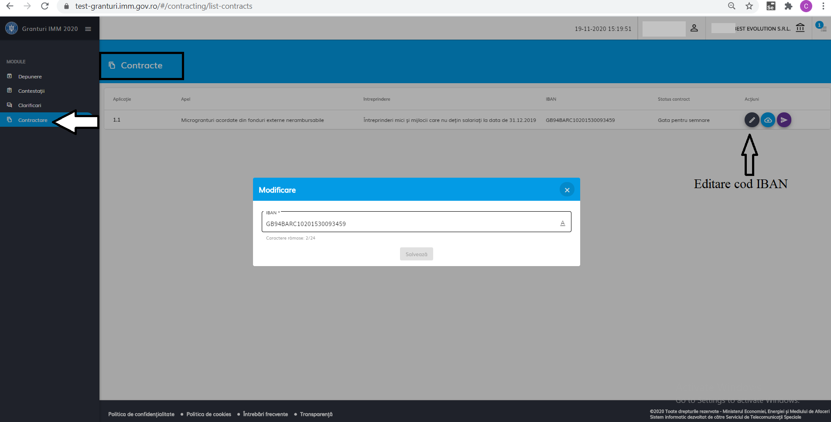
Imagine 5: Editare Cod IBAN

La apăsarea butonului Descarcă din Acțiuni de către aplicant, sistemul descarcă contractul de finanțare aferent cererii, și afisează mesaj de confirmare acțiune, de tipul Fișierul a fost descărcat cu succes!
Aplicantul deschide și vizualizează contractul în format PDF.

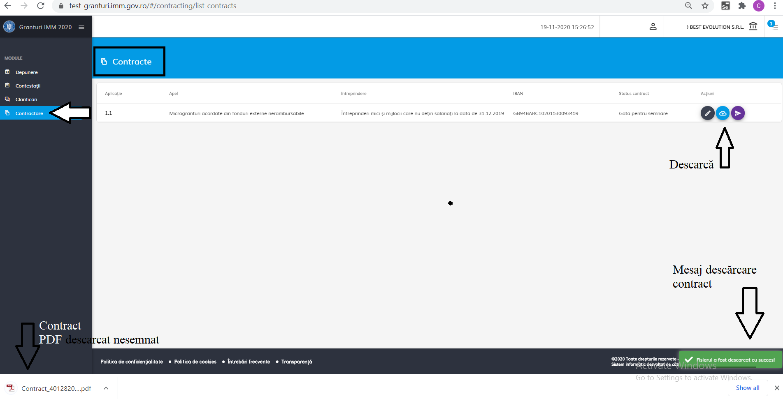
Imagine 6: Descarcă contract de finanțare
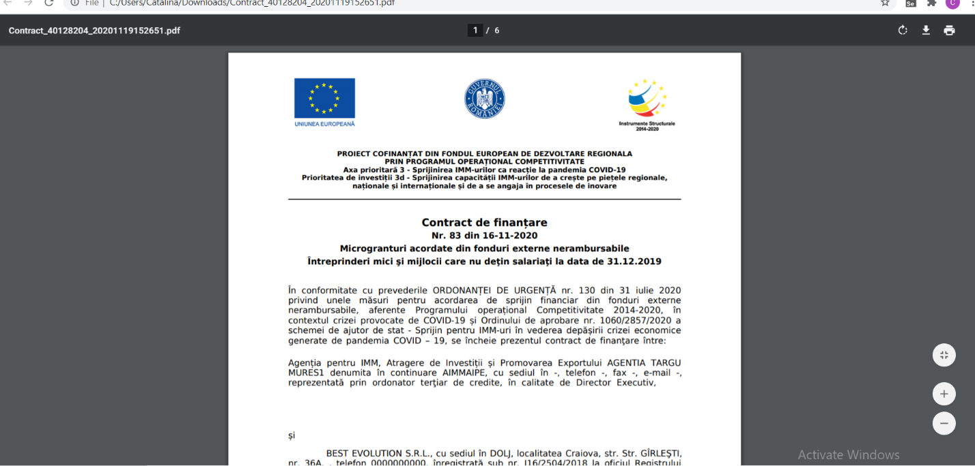
Imagine 7: Model contract

Aplicantul semnează electronic contractul de finanțare-> în rubrica cuvenită- Reprezentant Legal și salvează fișierul.

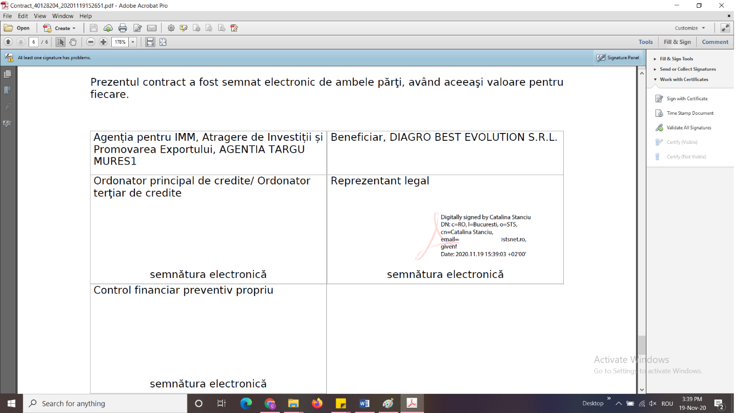
Imagine 8: Semnare contract

După semnarea și salvarea fișierului PDF, aplicantul apasă butonul Transmite din Acțiuni.
Sistemul deschide modal pentru adaugarea fișierul.
Aplicantul alege contractul de finanțare semnat și îl atașează.

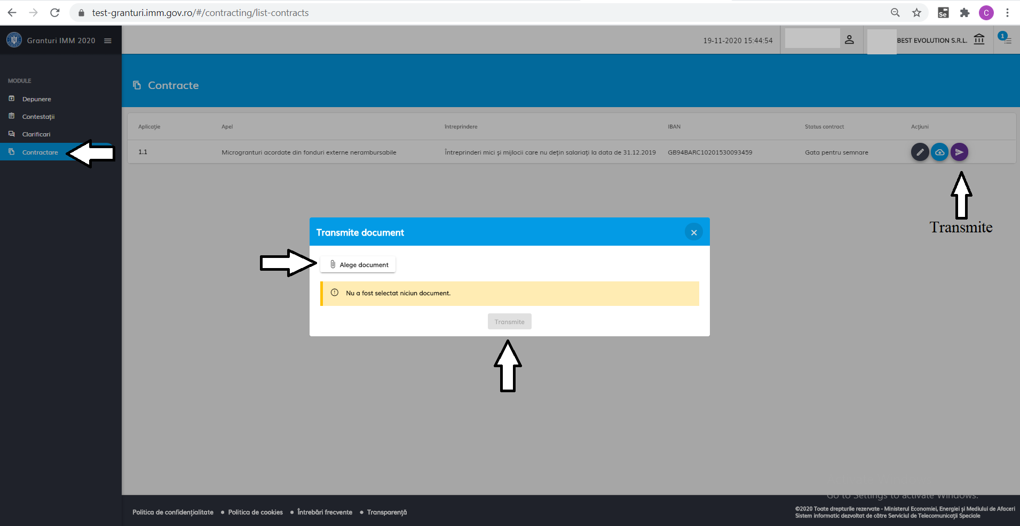
Imagine 9:Încarcă fișier

Sistemul afișează câmpul privind parola contului.
Aplicantul introduce parola stabilită pentru contul creat pe aplicația electronica de înscriere și apasă butonul Transmite.

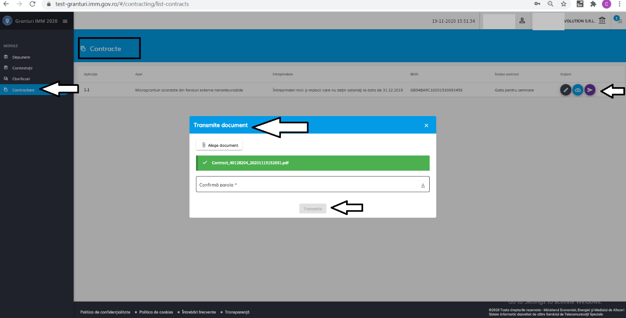
Imagine 9:Transmite fișier

Sistemul afișează mesaj de confirmare- transmitere contract semnat de reprezentant legal de tipul Contractul semnat a fost încărcat cu succes!

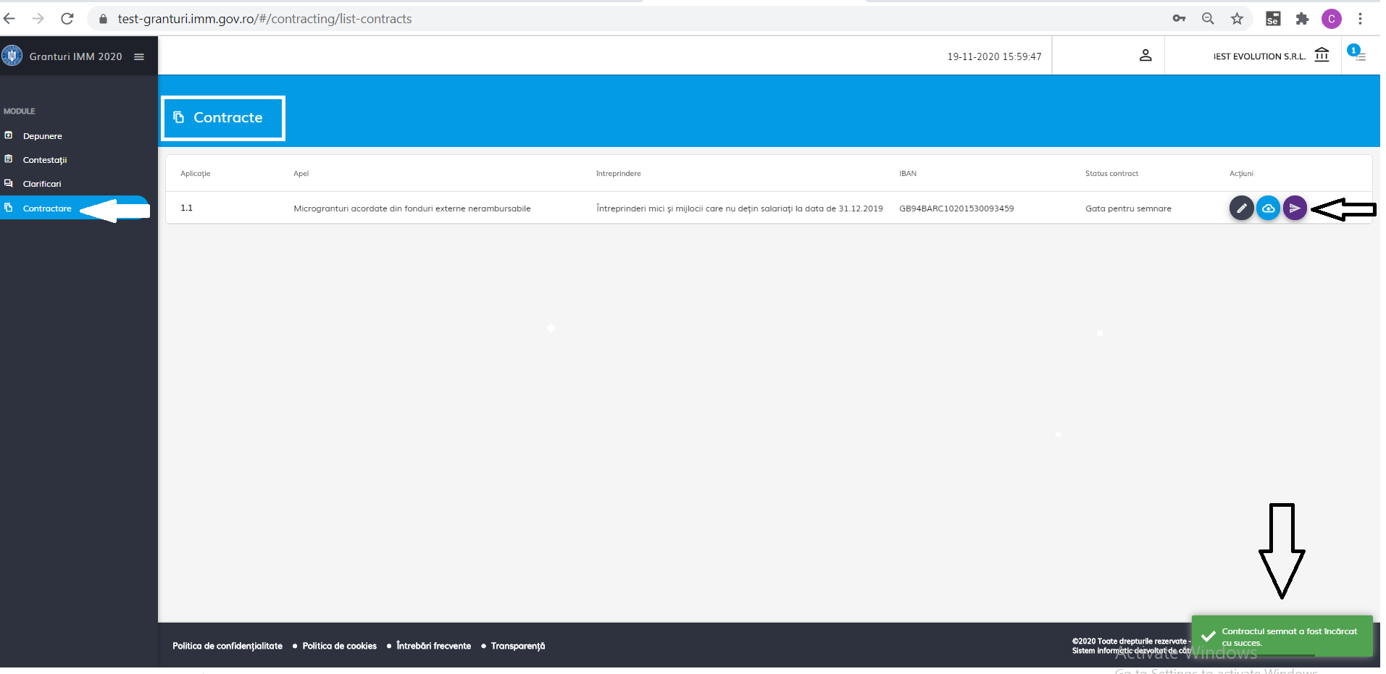
Imagine 10: Finalizare acțiune

